
CALENDARIO DE EVALUACIONES TRIMESTRAL
Marzo, abril, mayo 2021
U. T. P.
Curso: 2ªB

ASIGNATURAS | Marzo |  | Abril |  | Mayo
ASIGNATURAS | Fecha | Contenido | Fecha | Contenido | Fecha | Contenido
LENGUAJE | 22/03 | Comprensión de lectura. | 01/04  12/04  19/04 | Cantar marcando el pulso y el ritmo de la canción.  Lectura.  Dictados acumulativos. | 10/05 | Evaluación Institucional:  Comprensión de lectura.  Tipos de texto.
MÚSICA |  |  | 01/04 | Trabajo práctico Música:  Cantar marcando el pulso y el ritmo de la canción | 06/05 | Cantar usando instrumentos de percusión no convencional.
MATEMÁTICA | 24-03 | Numeración hasta el 50.  Contar números del 0 al 50; de 2 en 2, de 5 en 5, de 10 en 10 y de 100 en 100, hacia adelante y hacia atrás, empezando por cualquier número menor que 50.  Leer números del 0 al 50 y representarlos en forma concreta, pictórica y simbólica.  Comparar y ordenar números del 0 al 50 de menor a mayor y viceversa.  Identificar las unidades y decenas en números del 0 al 50, representando las cantidades de acuerdo a su valor posicional, con material concreto, pictórico y simbólico. | 14/04  28/04 | Control acumulativo:  Dictado de números.  Trabajo práctico Matemática:  Resolver ejercicios de adición utilizando caja Mac kínder. | 12/05 | Evaluación Institucional: Numeración (ámbito numérico del 0 al 60)  Resolución de problemas  Adición.
CIENCIAS | 30/03 | Identificar la ubicación y explicar la función de algunas partes del cuerpo: corazón, pulmones, estómago, esqueleto y músculos. | 13/04 | Trabajo práctico:  Principales órganos del cuerpo: corazón, pulmones, estómago, esqueleto y músculos. | 11/05 | Evaluación Institucional:  Animales vertebrados e invertebrados y sus principales características.
HISTORIA | 25/03 | Ubicar Chile, Santiago, la propia región y su capital en mapas y describir la ubicación de países limítrofes. utilizando los puntos cardinales.  Clasificar y caracterizar algunos paisajes de Chile según su ubicación en la zona norte, centro y sur del país, observando imágenes | 15/04  29/04 | Mapas, planos, localizar lugares utilizando los puntos cardinales.  Trabajo práctico:  Chile y países de América del Sur. | 13/05 | Evaluación Institucional:  Mapas, Chile, planos, puntos cardinales.
TECNOLOGIA | 23/03 | Confección de instrumento musical de instrumento musical no convencional. |  |  | 04/05 | Evaluación Institucional
ARTISTICA |  |  | 09/04 | Paisajes y personas del entorno. | 14/05 | Paisajes y personas del entorno.
ED. FÍSICA | 31/03 | Coordinación psicomotriz y rítmica. (Tren inferior) | 21/04 | Coordinación psicomotriz y rítmica. (Tren inferior y superior) | 05/05 | Coordinación psicomotriz y rítmica. (Tren inferior y superior)
INGLÉS |  |  | 05/04  26/04 | Places at school / basic questions / classroom instructions  actions | 10/05 | Evaluación Institucional: animals / adjectives

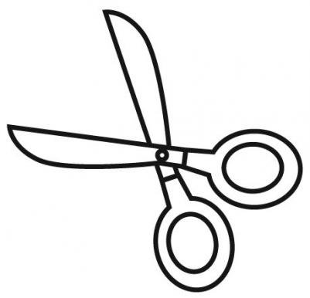

RECEPCIÓN DE CALENDARIO DE EVALUACIONES

Yo ________________________________________ apoderado de ___________________________________

alumno del curso ___________, acuso recibo de Calendario Evaluaciones Primer Trimestre 2021

